**Vue Element Admin框架中实现模板打印功能**

日期: 2021-12-02

编制: 钟政峰

**一、简介**

模板打印也叫”套打“，是业务系统和后台管理系统中的常用功能，B/S系统中实现”套打“比较繁琐，所以很多的B/S系统中的打印功能一直使用的是浏览器打印，很少实现模板打印。本篇将介绍在Vue Element Admin框架中实现模板打印功能。

**二、WEB打印方式**

B/S系统中的打印方式分为两种，分别是浏览器打印和插件打印，两者有如下区别：

* 浏览器打印不需要安装插件，在js中直接调用print接口就可以将排版的HTML直接打印，适用于所有平台。
* 浏览器打印功能单一只能打印当前页面或HTML代码。
* 插件打印可以定制模板，根据业务打印不同模板。
* 插件打印需要安装js打印插件服务，许多插件无法跨平台只能用于windows系统。

**三、打印插件**

在众多打印插件中笔者选择了Lodop，在几番对比后发现Lodop插件有以下优势：

1. 轻量，Lodop插件安装包只有2M多，无论是用户下载和安装都十分便利。
2. 强大，Lodop支持模板设计、模板打印功能，简直是web打印的神器。
3. 易于封装，封装一个全局Lodop打印非常容易，封装后可以根据业务打印不同模板。

Lodop虽然好用，但是最大的缺陷：

1. 需要安装插件
2. 无法跨平台只能用于windows系统
3. 也会收小小费用。

Lodop c-lodop是一款专业共享软件，公开版本未限制功能，多数用户可免费长期使用。仅如下情况需要注册收费(费用很少)：您希望用到(不经过弹出预览窗口的)“直接打印”功能时。不注册时该功能直接打印的纸张左下角会有“本页由XXX试用版输出”小字样水印。另外导出Excel文件或图片也需要注册。  直接打印去水印需购买注册号  
控件注册号 注意事项 最新价格表、购买方式和使用方法见：  
http://www.c-lodop.com/Lodop_Lic.html

**四、集成Lodop打印**

**Step1：安装Lodop**

开始前需要安装Lodop插件，install_lodop64.exe或者install_lodop32.exe

安装后，确定服务已启动，以后会自动启动。

**Step2：vue-element-admin中新增打印管理模块**[**#**](https://www.cnblogs.com/william-xu/p/11867891.html#2242035474)

相关views、router添加过程省略，本篇主要讲解Lodop打印操作。模板管理中加入“模板设计”、“模板打印”按钮

<el-button v-loading="loading" @click="designTemplate" type="warning">模板设计</el-button>

<el-button v-loading="loading" @click="handlePrint" type="warning">模板打印</el-button>

在created获取Lodop服务

var head =

document.head ||

document.getElementsByTagName("head")[0] ||

document.documentElement;

var oscript = document.createElement("script");

oscript.src = "http://localhost:8000/CLodopfuncs.js?priority=1";

head.insertBefore(oscript, head.firstChild);

**Step3：模板设计**

designTemplate方法代码如下：

designTemplate() {

let LODOP = getCLodop();

let _self = this;

const tid = LODOP.PRINT_DESIGN();

LODOP.On_Return = function(taskID, value) {

_self.templateCode = value;

};

},

getCLodop方法是调用Lodop对象，前面已经引入Lodop服务，所以可以直接调用方法。

模板设计效果如下：

 Lodop设计功能比较丰富，可以插入文本、图形、条码、图标、背景、大小等等。

Lodop预装载

对于一些常用模板无需设计可以使用预装载功能，预装载会加载预先定义的模板内容，如上图中的模板内容：

templateCode: `LODOP.PRINT_INITA(10,10,762,533,"测试BarCode套打");

LODOP.ADD_PRINT_BARCODE(48,26,250,86,"EAN128C", {{值}});

LODOP.SET_PRINT_STYLEA(0,"AlignJustify",2);

LODOP.ADD_PRINT_TEXT(7,82,130,35, {{标题}});

LODOP.SET_PRINT_STYLEA(0,"FontSize",18);

**Step4：模板打印**

在设计好模板后要根据模板内容填充数据进行打印，先模拟一个打印数据：

context: {

标题: "7寸洋娃娃",

值: " K123456789012 "

}

handlePrint方法代码：

handlePrint() {

let LODOP = getCLodop();

LODOP.PREVIEW();

}

预览效果如下：

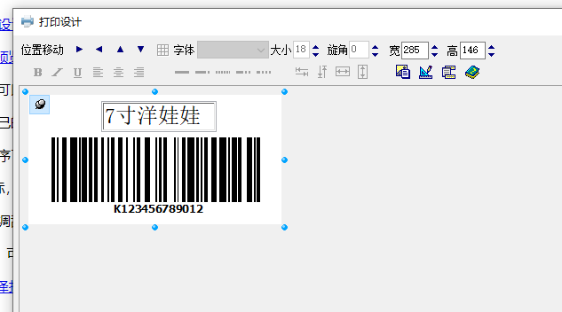

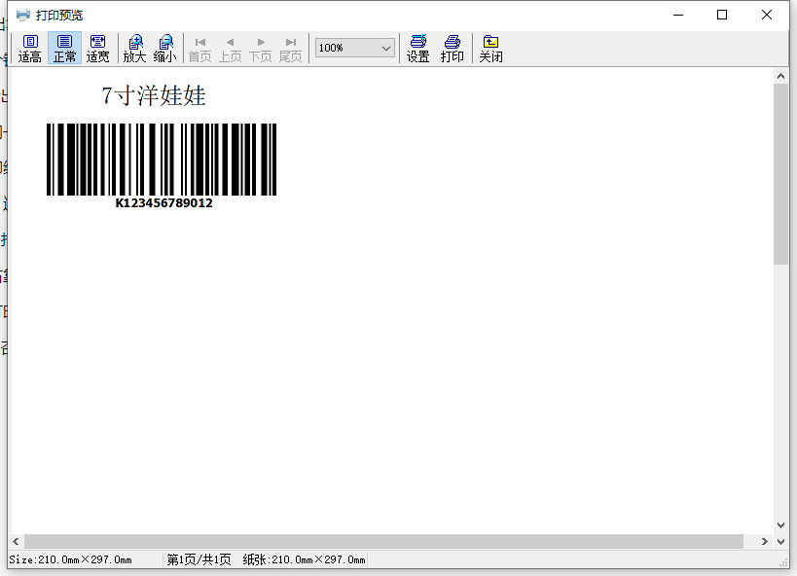

 打印：

[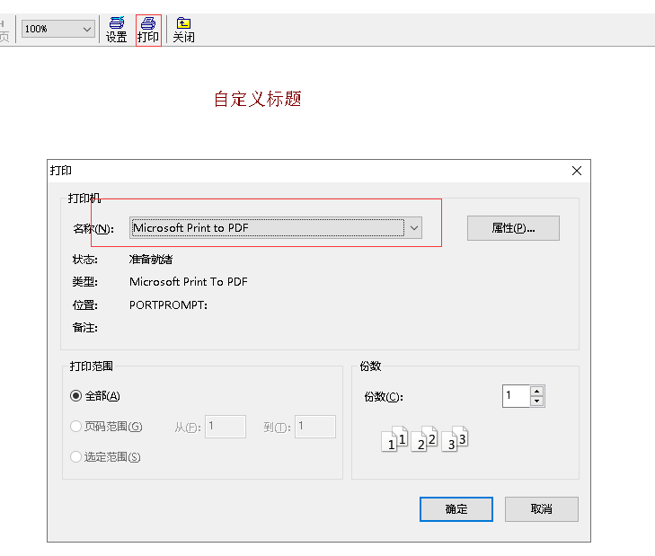](https://img2018.cnblogs.com/i-beta/1509072/201911/1509072-20191118175614856-238913021.png)

上图用的是Lodop预览打印功能，如果想要直接打印需要改为LODOP.PRINT();

**五、总结**

在vue-element-admin中实现模板打印功能已经介绍完毕，其核心就是使用Lodop插件。